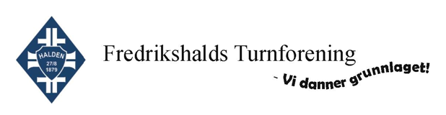

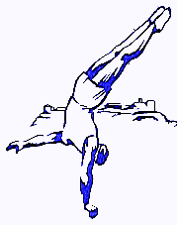

Partier 2022

Parti: Minifres 1

Instruktører vår
Hovedinstruktør: Silje Victoria Pedersen
Hjelpeinstruktører: Heidi Koch Voilås

Instruktører høst
Hovedinstruktør: Silje Victoria Pedersen
Hjelpeinstruktører: Heidi Koch Voilås

Antall gymnaster: 20

Fokusområder: Dette er starten for barna inn i verden med organisert idrett. I oppvarmingen ønsker vi at barna skal prøve å følge informasjon om leken eller opplegget, og i hoveddelen har vi stort sett løyper hvor barna kan få følt og kjent på de fleste apparater og kan kjenne de igjen ved senere anledninger. Vi viser de hvordan man kan gjøre øvelser, men målet er at barna selv skal forsøke å komme seg gjennom og samspillet med foreldrene som veileder gjennom løypen. Forøvelser til rulle og hjul er vi innom samt mye styrke i det å komme seg over eller gjennom løypen.
Hovedmålet er at barna skal selv oppleve mestring, og å kjenne på utvikling gjennom året. Vi ønsker å fremme bevegelsesglede og interesse for aktivitet hos barna.

Litt om partiet: Hver lørdag møtes vi til turn og lek. Barna liker godt å hoppe og sprette eller å skli på benkene. Å balansere på den høye bommen er stas og barna er veldig glad i å ha på musikk mens vi turner. I løypene får barna utfordret seg innen de fleste kategorier på turn. Om det er balanse, spenst, akrobatikk, klatring, sving, koordinasjon og lignende. Det er stor variasjon i løypene, men med fokus på noen hovedapparater slik at barna selv kan utfordre seg.

Parti: Minifres 2

Instruktører vår
Hovedinstruktør: Caroline Karlsen
Hjelpeinstruktører: Marius Koll Eriksen

Instruktører høst
Hovedinstruktør: Marthe – Christine Aabø Skagen
Hjelpeinstruktører: Pernille Wang Skaug og Lotte-Marie Lagerholt

Antall gymnaster: 20

Fokusområder: Oppleve mestring og kjenne utvikling gjennom året.

Litt om partiet: Hver lørdag møtes vi til turn og lek. Barna liker godt å hoppe og sprette eller å skli på benkene. Å balansere på den høye bommen er stas, og barna er veldig glade i å ha på musikk mens vi turner. I løypene får barna utfordret seg innen de fleste kategorier på turn. Om det er balanse, spenst, akrobatikk, klatring, sving, koordinasjon og lignende. Det er stor variasjon i løypene, men med fokus på noen hovedapparater slik at barna selv kan utfordre seg.

Parti: Gymlek 1

Instruktører vår
Hovedinstruktør: Silje Victoria Pedersen
Hjelpeinstruktører: Mathea Jaavall-Bukholm

Instruktører høst
Hovedinstruktør: Silje Victoria Pedersen
Hjelpeinstruktører: Marthe Christine Aabø-Skagen

Antall gymnaster: 25

Fokusområder: Barna skal ha sett/kjent på de fleste apparatene og grenene som finnes innen turn. Vi fokuserer mye på grunnleggende turn og er gjennom mange forøvelser til forover og bakover rulle, hjul, hodestående og håndstående. Vi fokuserer også på samarbeid med foreldrene gjennom akrobatikk. Hovedmålet er at barna selv skal oppleve mestring, og å kjenne på utvikling gjennom året. Vi ønsker å fremme bevegelsesglede gjennom basisturn.

Litt om partiet: En god og livlig gjeng som møtes hver mandag. Vi starter alltid treningen med en morsom lek som oppvarming og har ofte løyper i treningen. I løypene får barna utfordret seg innen de fleste kategorier på turn. Om det er balanse, spenst, akrobatikk, klatring, sving, koordinasjon og lignende. Det er stor variasjon i løypene, men med fokus på noen hovedapparater slik at barna selv kan utfordre seg.

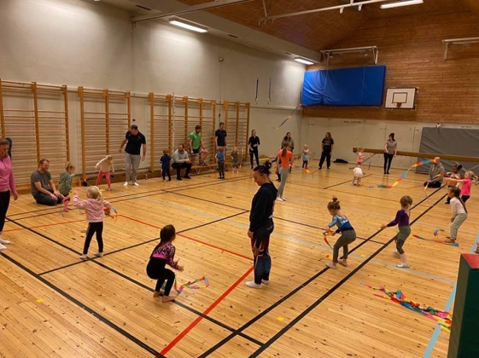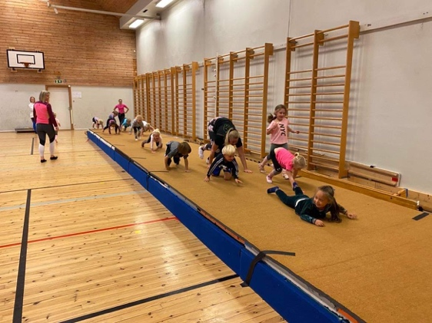

Parti: Gymlek 2

Instruktører vår
Hovedinstruktør: Elise Uldal
Hjelpeinstruktører: Mathea Jaavall-Bukholm

Instruktører høst
Hovedinstruktør: Elise Uldal
Hjelpeinstruktører: Inga Løchen

Antall gymnaster: 25

Fokusområder: Bli kjent i gymsalen, apparater og grunnleggende øvelser og begreper. De har vært innom alle apparatene og fokuserer på å ha det gøy.

Litt om partiet: Partiet har 25 gymnaster (både gutter og jenter). Så og si alle kommer på trening hver gang, og både barna og voksne er svært aktive. Barna viser interesse og glede for å være på trening. Vi har en god blanding av turn, lek og moro. Vi lærer dem også smått med tøying og styrke, men blander dette inn i lek så det ikke skal bli kjedelig for dem. Barna har hatt god utvikling fra de startet, og de aller fleste klarer nå grunnleggende øvelser som rulle, strak, kropert, pikert posisjon, piruett osv.
Vi har også hatt fokus på akrobatikk der både foreldre og barn har deltatt aktivt og har vært villige til å prøve nye ting. De fleste barna er ganske fryktløse her og der ser vi også en stor fremgang.

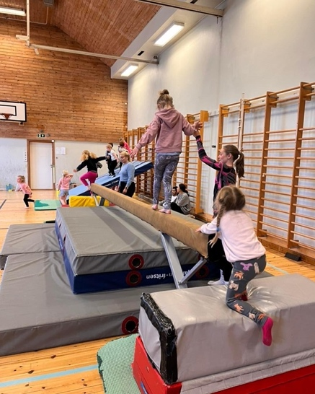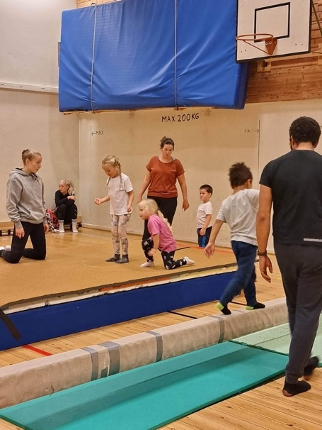

Parti: Gymlek 3

Instruktører vår
Hovedinstruktør: Sandra Klingstrøm
Hjelpeinstruktører: Amalie Lillestrand

Instruktører høst
Hovedinstruktør: Sandra Klingstrøm
Hjelpeinstruktører: Amalie Lillestrand

Antall gymnaster: 25

Fokusområder: Rulle og hjul er noe som går igjen, og forøvelser til dette. Være innom apparater og elementer. Akrobatikk, og selvfølgelig at alle skal kose seg på trening.

Litt om partiet: Vi er veldig fornøyde med dette partiet. Med glade voksne og barn som er villige til å lære, og foreldre som deltar på både oppvarming, tøying og resten av treningen. De er glade i både akrobatikk, løyper, stasjoner, elementer og til og med timer der alle har sin egen matte å forholde seg til og turne på.

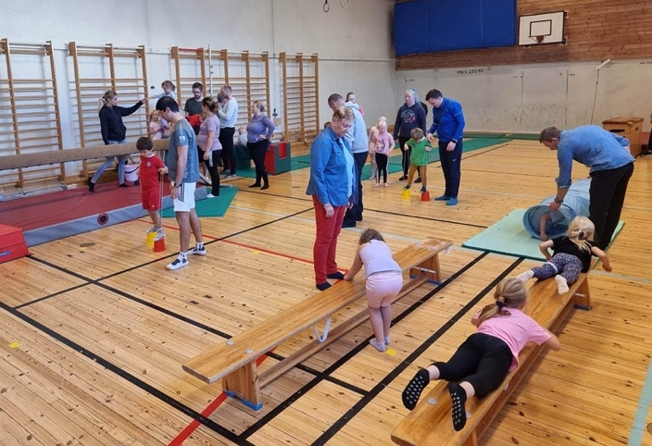

Parti: Piker 6-7 år 1

Instruktører vår
Hovedinstruktør: Emma Caroline Back Jensen
Hjelpeinstruktører: Emma Gärtner og Inga Løchen

Instruktører høst
Hovedinstruktør: Emma Caroline Back Jensen
Hjelpeinstruktører: Aurora Dahl og Martine Ebeltoft

Antall gymnaster: 22

Fokusområder: Basis, grunnleggende elementer og kroppskontroll, apparater, grunnstige 1-5, akrobatikk og tøying og styrke.

Litt om partiet: Partiet har fokus på grunnleggende elementer, og ikke minst å ha det gøy samtidig som de bruker kroppen. Vi jobber aktivt for et inkluderende miljø, så alle føler mestring og tilhørighet. Vi har hatt mest fokus på elementene hjul, rulle og å stive av kroppen, samt fokus på forøvelser til ulike turnelementer som vi trenger til veien videre.

Parti: Piker 6-7 år 2

Instruktører vår
Hovedinstruktør: Sandra Klingstrøm
Hjelpeinstruktører: Amalie Lillestrand og Camilla Barsnes Skattum

Instruktører høst
Hovedinstruktør: Sandra Klingstrøm
Hjelpeinstruktører: Amalie Lillestrand og Josefin Eylertsen

Antall gymnaster: 22

Fokusområder: Basisturn (rulle, hjul osv) og gjennomgå alt av apparater og elementer.

Litt om partiet: Gymnastene er sprudlende og glade, de har alltid mye energi på trening. I år har vi hatt en litt mer skravlete gruppe enn vi er vant til, men vi jobber med å finne roen og fokusere på det vi skal! Ellers koser vi instruktørene oss på trening, og det ser ut som gymnastene gjør det samme. Vi prøver å ha fokus på å lære basisøvelser på både matteturn og i akrobatikk, og være innom grunnstigen på de fleste treningene.

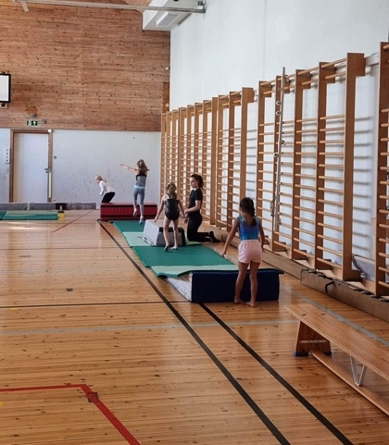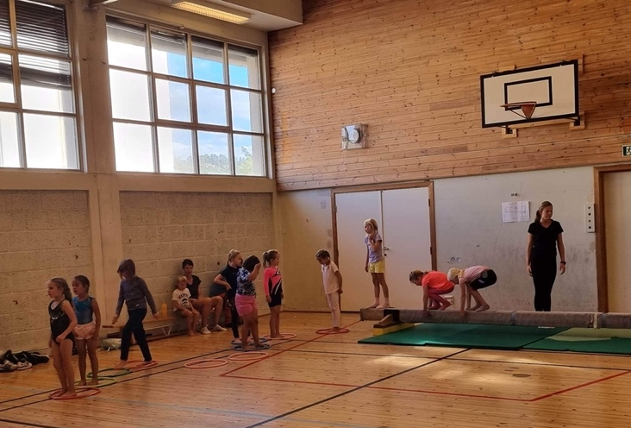

Parti: Piker 8-9 år

Instruktører vår
Hovedinstruktør: Julie Aadahl Butt og Emma Caroline Back Jensen
Hjelpeinstruktører: Mina Gran, Emma Gärtner og Aurora Ulseth

Instruktører høst
Hovedinstruktør: Julie Aadahl Butt
Hjelpeinstruktører: Mina Gran, Emma Gärtner og Aurora Ulseth

Antall gymnaster: 40

Fokusområder: Akrobatikk og matteturn

Litt om partiet: Piker 8-9 år er satt sammen av verdens beste instruktører og gymnaster! Instruktørene møter alltid 15-20 minutter før treningsstart for å rydde ut apparater og planlegge treningen mest mulig, slik at jentene får mest mulig turn. Jentene på Piker 8-9 år er svært lærevillige, og prøver på alt selv om det er litt skummelt. I løpet av det siste halvåret har vi brukt mer tid på akrobatikk og basisturn, noe som har gitt store fremskritt hos de aller fleste! Til tross for mange gymnaster, er jentene utrolig flinke til å inkludere og hjelpe hverandre på trening.

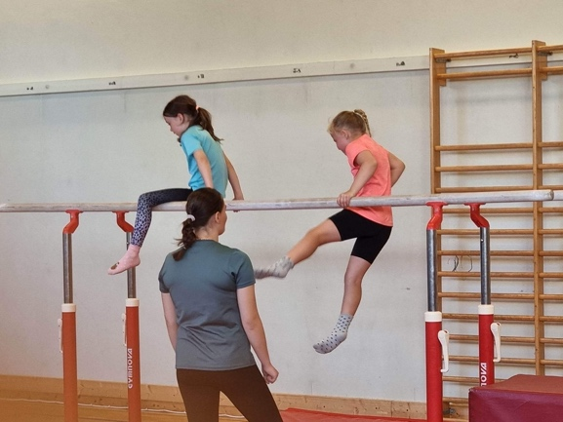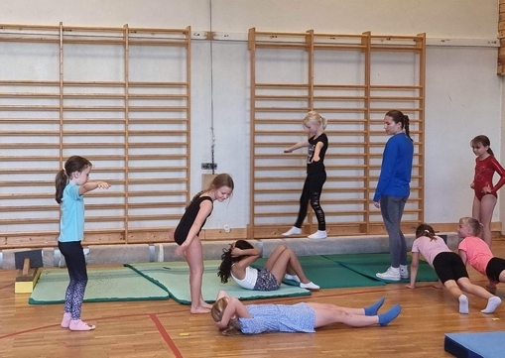

Parti: Piker 10-11 år

Instruktører vår
Hovedinstruktør: Emma Caroline Back Jensen
Hjelpeinstruktører: Lotte Moe Klingstrøm, Elise Uldal og Ingrid Brække

Instruktører høst
Hovedinstruktør: Emma Caroline Back Jensen
Hjelpeinstruktører: Lotte Moe Klingstrøm, Elise Uldal og Ingrid Brække

Antall gymnaster: 35

Fokusområder: Basis, rytme, kroppskontroll, apparater, RG, grunnstigen 1-10, akrobatikk, tøying og styrke.

Litt om partiet: Partiet har fokus på grunnleggende elementer, samtidig som de utfordres innenfor de ulike feltene. Vi har også mye fokus på å ha det gøy samtidig som de bruker kroppen. Vi jobber aktivt for et inkluderende miljø, slik at alle føler mestring og tilhørighet. Vi har hatt mest fokus på elementene hjul, araber og forøvelser til flikkflakk og stiften, samt ulike saltoer. Vi jobber med rytme og utføre bevegelsene med mening. Samtidig som vi prøver akrobatikk på mer utfordrende nivå til denne aldersgruppen.

Parti: Piker 12-13 år

Instruktører vår
Hovedinstruktør: Elise Uldal og Sandra Moe Klingstrøm
Hjelpeinstruktører: Marte Stenbråten-Brøchner og Linnea Pedersen

Instruktører høst
Hovedinstruktør: Elise Uldal og Sandra Moe Klingstrøm
Hjelpeinstruktører: Amalie Lillestrand

Antall gymnaster: 30

Fokusområder: I år har partiet hatt fokus på å utvikle seg innen akrobatikk og grunnleggende turnøvelser. Vi har hatt fokus på samarbeid og kroppskontroll. De har vært innom alle apparatene, og har prøvd seg der, lært nye ting og fått muligheten til å utvikle seg.

Litt om partiet: Partiet består av 30 jenter som alltid er i godt humør. De tar de fleste utfordringer og viser stor progresjon. De hadde i starten av året ganske sterke meninger om hva de likte og ikke likte på trening, men dette har vi fått til å snu. De har det moro på trening og er flinke til å prøve nye ting og inkludere hverandre. De er ikke redd for å utvikle seg og de har gått fra en sjenert og stille gjeng, til en utadvendt og aktiv gjeng. Jentene har hatt stor utvikling og fremgang dette året og det håper vi de har videre også.

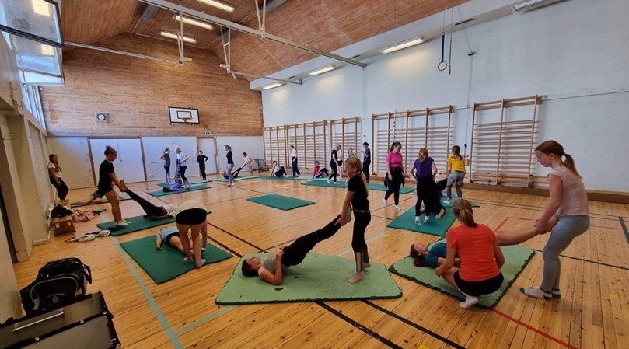

Parti: Piker Ungdom

Instruktører vår
Hovedinstruktør: Adeleine Brostigen
Hjelpeinstruktører: Sandra Moe Klingstrøm, Helene Olsen og Luna Dahl-Nielsen

Instruktører høst
Hovedinstruktør: Adeleine Brostigen
Hjelpeinstruktører: Sandra Moe Klingstrøm, Helene Olsen og Helene Zeylon

Antall gymnaster: 18

Fokusområder: Akrobatikk. Men er innom de fleste apparater i løpet av halvåret.

Litt om partiet: Dette er et parti med ungdommer fra 14 år opp til 21 år. Med varierte treninger og et godt samhold i gruppa.

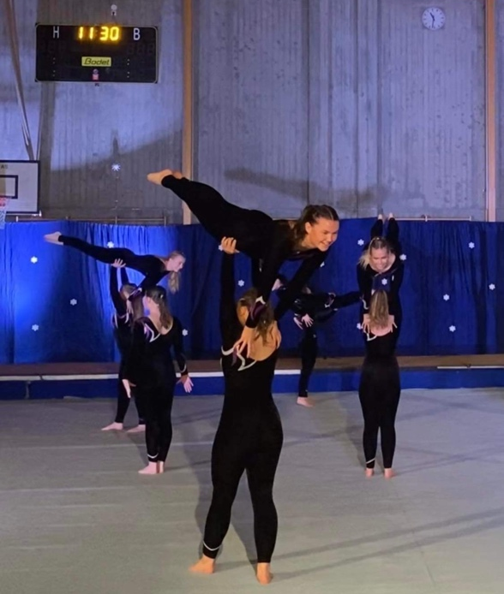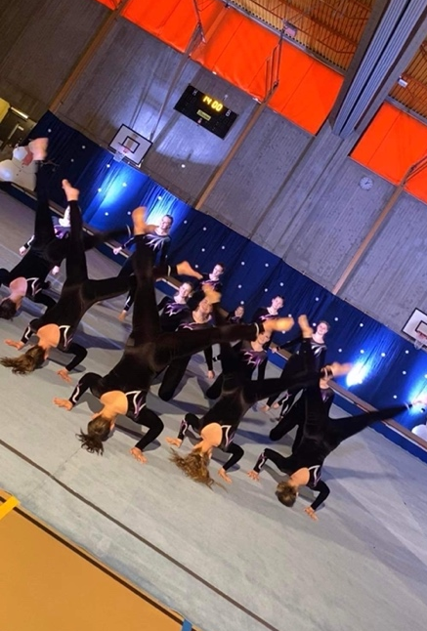

Parti: Gymnastikktroppen

Instruktører vår
Hovedinstruktør: Anne Wahlstrøm, Eva Olsen Vevelstad og Lisa Grimstad

Instruktører høst
Hovedinstruktør: Anne Wahlstrøm, Eva Olsen Vevelstad og Lisa Grimstad

Antall gymnaster: 38

Litt om partiet: Året som har gått vil ikke gå i glemmeboken. Troppen deltok på Landsturnstevne i Sandefjord, Oslo Convention senter. Helt fantastisk å delta på ett stevne igjen i vakre omgivelser. Gymnastene hadde fine dager hvor samhold og gymnastikk stod i fokus.
Når vi i tillegg vant gull under deltakelse på Gym for Life challenge Norge så kunne det ikke bli stort bedre. Vi konkurrerte med oppvisningen "Through the Storm". Hvor det handlet om å stå alene når det stormer som verst. Og at livet til slutt smiler til deg.
Jentene gjennomførte programmet trygt og vakkert. Det var mange som felte en tåre når de var på gulvet, og det i seg selv er stort å klare. Å formidle slike følelser i ett program er sterkt. Vi instruktører var storfornøyd. Vi har kost oss med 17. mai oppvisning og juleoppvisning. Nå jobber vi hardt og målrettet mot World Gymnaestrada I Amsterdam 2023. Jentene på troppen har fått ett godt grunnlag med seg fra partiene de kommer fra, så treningene våre har fokus på program og utførelse, koordinering og samkjøring. Samt styrke, akrobatikk og bevegelighetstrening.
Det er venteliste på troppen og vi er fulle av ideer, så det lover godt for året som kommer.

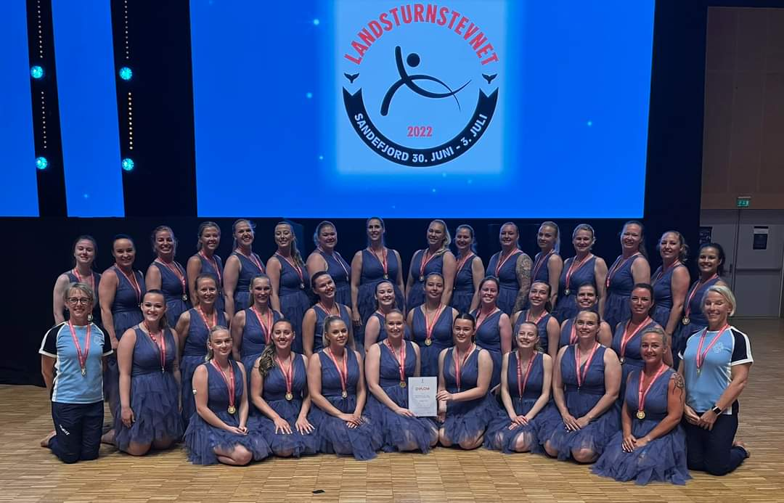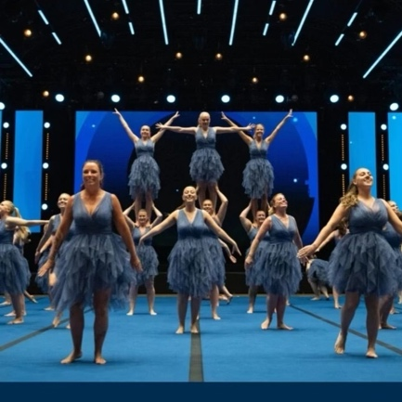

Parti: Landsturnstevne Damer

Instruktør vår
Hovedinstruktør: Grethe Dahl

Antall gymnaster: 8 + utøvende/deltagende instruktør

Fokusområder: Oppvisninger – Landsturnstevne og World Gymnaestrada, annenhver gang.

Litt om partiet: Vi fikk endelig deltatt på Landsturnstevnet, som vi har trena så lenge til. Det er høyt fokus på sosialt samhold på treningene våre, og det har blitt en fin, sammensveiset gjeng.
I høst har vi hatt treningsfri, men er klare for å trene program igjen frem mot World Gymnaestrada i Amsterdam sommeren 2023.

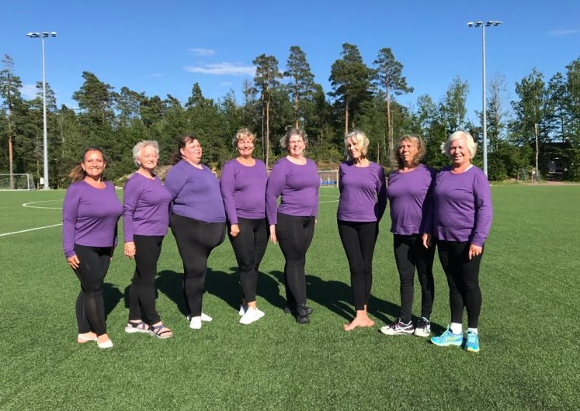

Parti: Konkurranseturn piker

Instruktører vår
Hovedinstruktør: Kristine Uldal og Katarina Andersen
Hjelpeinstruktører: Linnea Pedersen

Instruktører høst
Hovedinstruktør: Kristine Uldal og Katarina Andersen
Hjelpeinstruktører: Jenny Signebøen

Antall gymnaster: 11

Fokusområder: Apparatturn

Litt om partiet: Gymnastene har dette året jobbet med å videreutvikle sine turnferdigheter, og samtlige har lært nye elementer og høynet sitt nivå. Det kom i år ny turnstige, og alle jentene har derfor fått nye øvelser i alle apparater. Partiet har deltatt på fire konkurranser dette året, hvor jentene har kjørt stødige øvelser og fått gode resultater.

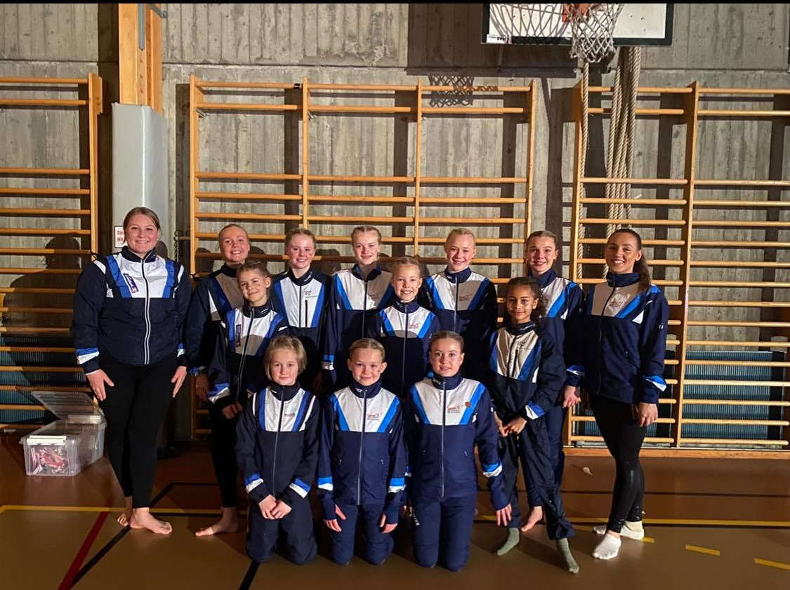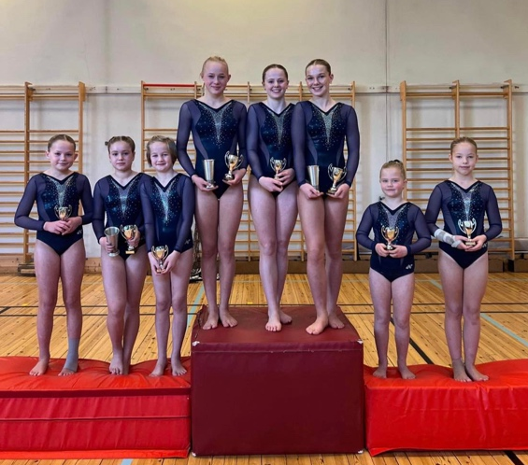

Parti: RG micro

Instruktører vår
Hovedinstruktør: Mathea Jaavall-Bukholm
Hjelpeinstruktører: Aurora Dahl og Camilla Barsnes Skattum

Instruktører høst
Hovedinstruktør: Mathea Jaavall-Bukholm
Hjelpeinstruktører: Aurora Dahl og Ingrid Brække

Antall gymnaster: 18

Fokusområder: Vi har hatt mye fokus på kroppsteknikk og redskapsteknikk når det kommer til ulike redskaper som ring og ball. Vi er også innom ballett og basisøvelser.

Litt om partiet: Vi har trening en dag i uka på Porsnes. Vi driver med rytmisk gymnastikk for de yngste, noe som innebærer lett innføring i de mest grunnleggende RG elementene. Partier får testet ulike redskaper samtidig som vi har fokus på kroppsteknikk.

Parti: RG

Instruktører vår
Hovedinstruktør: Marte Stenbråten-Brøchner og Luna Dahl-Nielsen

Instruktører høst
Hovedinstruktør: Marte Stenbråten-Brøchner og Luna Dahl-Nielsen

Antall gymnaster: 13

Fokusområder: Kropp- og redskapsteknikk, tøying og program

Litt om partiet: RG består av 13 jenter i alderen 9-12 år. På trening fokuserer vi mye på kropp - og redskapsteknikk, tøying og program. Noen av jentene har obligatoriske program gjennom NGTF mens juniorene våre har egne personlige program. I 2022 deltok vi på Vårspretten i mars og Høstpiruetten i november. Her hadde vi 10 av jentene våre i konkurranse, dette er det meste vi har hatt på flere år. I 2023 skal alle 13 ut i konkurranse. Da i klassene junior, rekrutt og minirekrutt.

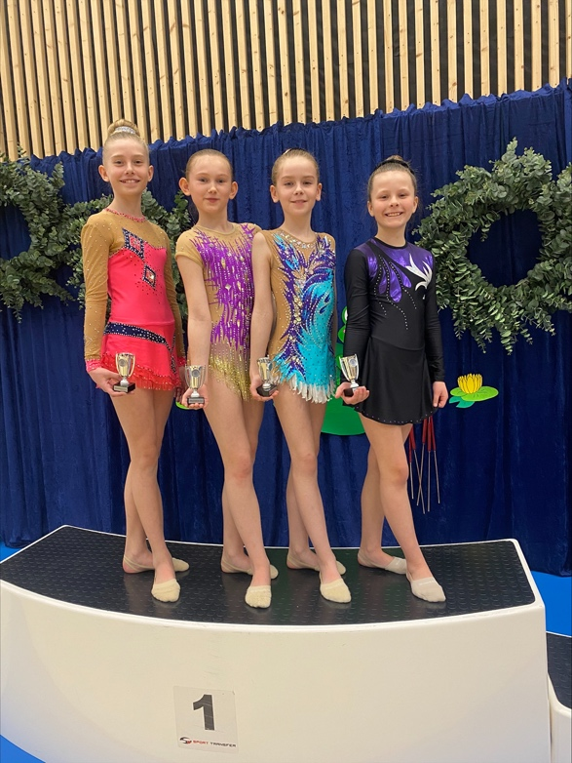

Parti: Gutter 6-7 år

Instruktører vår
Hovedinstruktør: Kristine Uldal
Hjelpeinstruktører: Katarina Andersen, Jenny Signebøen, Snorre Svendberg

Instruktører høst
Hovedinstruktør: Kristine Uldal
Hjelpeinstruktører: Katarina Andersen, Jenny Signebøen og Amandus Strand

Antall gymnaster: 22

Fokusområder: Grunnøvelser i alle apparater, styrke, bevegelighet og koordinasjon.

Litt om partiet: På dette partiet har vi jobbet med å utvikle styrke og bevegelighet hos gymnastene gjennom ulike leker og aktiviteter. Gymnastene har fått prøve seg i alle apparater, og har trent på ulike grunnøvelser her.

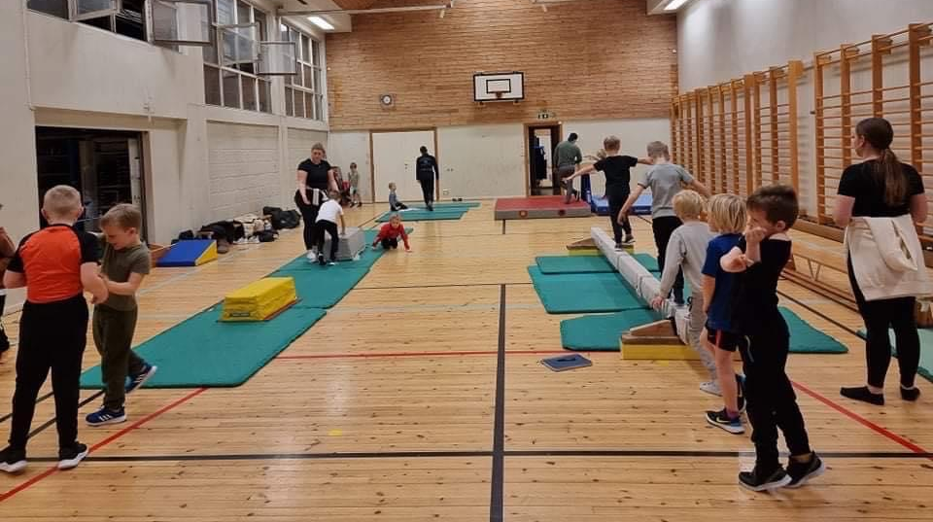

Parti: Gutter 8-10 år

Instruktører vår
Hovedinstruktør: Julie Aadahl Butt
Hjelpeinstruktører: Mathias Kollegård, Lotte Moe Klingstrøm, Liam Wingstedt og Snorre Svendberg

Instruktører høst
Hovedinstruktør: Julie Aadahl Butt
Hjelpeinstruktører: Mathias Kollegård, Lotte Moe Klingstrøm, Liam Wingstedt, Snorre Svendberg, Brage Christensen og Knut Oskar Golden

Antall gymnaster: Det var totalt 27 gymnaster vårhalvåret, og totalt 28 gymnaster høsthalvåret.

Fokusområder: Basisturn innenfor alle apparater (for det meste matteturn og trampett), styrke på kjernemuskulatur, og utholdenhet innenfor styrke og kondisjon.

Litt om partiet: Gutter 8-10 år har det siste halvåret vært preget av mye fravær hos gymnastene på trening, det har vært enkelte av treningene der det kun har vært 7-8 gymnaster. Dette har gjort at de som faktisk er på trening har fått mer tid til å prøve på nye ting! På vårhalvåret brukte vi mye tid på at alle skal mestre det grunnleggende før vi gikk videre. Høsthalvåret har inneholdt mer nivåinndeling, der noen fortsatt øver på det grunnleggende, og noen har gått videre til det litt vanskeligere! Denne nivåinndelingen har funket veldig bra. Vi har sett stor utvikling dette halvåret, både innen turn og i miljøet vi har på trening. Flertallet av treningene har vært fine, med lite tull og tøys. De to nye instruktørene våre har også på slutten av dette halvåret begynt å finne sin plass i trenerrollen, det virker som de er mye mer komfortable og trygge! Brage og Knut Oskar skal ha masse skryt.

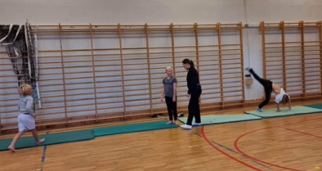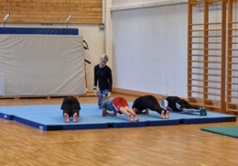
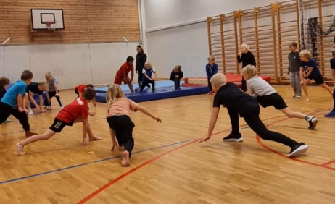
Parti: Gutter 11-14 år

Instruktører vår
Hovedinstruktør: Maria Eline Winters og Emil Wahlstrøm
Hjelpeinstruktører: Marinius Thoresen og Mathias Kollegård

Instruktører høst
Hovedinstruktør: Mathias Kollegård
Hjelpeinstruktører: Snorre Svendberg og Noah Myhren-Larsen

Antall gymnaster: 18

Fokusområder: Generell kunnskap til de ulike apparatene, samtidig som å bygge generell styrke i hele kroppen.

Litt om partiet: Guttene er en energisk gjeng, noe som er bra å ha på treningene. Det kan være vanskelig til tider å få de til å følge med, eller gjøre det vi ønsker. Det å kunne få de til å være fortere stille, og til å følge med skal bli litt av fokuset i det kommende året.
Nivået på gymnastene er veldig variert, og er derfor litt vanskelig å legge opp til en trening hvor alle får utfordret seg selv, men vi har gjort så godt vi kan. Samarbeidet mellom instruktørene fungerer veldig bra, blir fort til at hjelpeinstruktørene står på samme stasjoner, da de har mer erfaring i andre apparater enn trampett og tumbling.

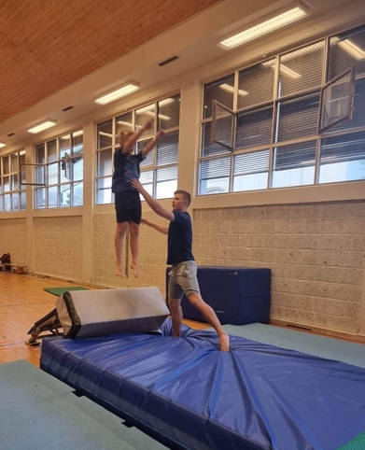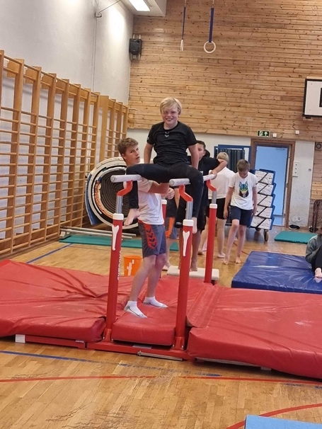

Parti: Konkurranseturn Gutter

Instruktører vår
Hovedinstruktør: Terje Wahlstrøm
Hjelpeinstruktører: Simen Ystrøm, Jon Øivind Vold, Erjon Shkodrani og Liam Wingstedt

Instruktører høst
Hovedinstruktør: Terje Wahlstrøm
Hjelpeinstruktører: Simen Ystrøm, Jon Øivind Vold, Erjon Shkodrani og Liam Wingstedt

Antall gymnaster: 13

Fokusområder:

Litt om partiet: Vært å merke seg fra konkurransene, er at vi i KM tok 2.plass for lag i rekruttklassen, og en sterk 4.plass ved Ulrik Skjelin individuelt i samme klasse. Videre tok Sondre Nilsen Svendberg sølv i klasse 1. Foreningens årlige vandrepremie for beste gutteturner gikk til Sindre Nilsen Svendberg, og prisen for mest fremgang gikk til Ulrik Skjelin. Da den gamle fargen på konkurransedrakten vår hadde gått ut av produksjon, oppgraderte vi mot slutten av året til ett nytt design. Usikker på hvor lenge den gamle drakten hadde vart, men det er nok mange tiår siden den ble introdusert. Etter sommeren har Ragnhild Næsje hjulpet oss med artikler til HA-sporten som har gitt oss mye fin omtale etter konkurranser og andre arrangement. Det er et mål å øke antall gymnaster på partiet for å bygge mer turnkompetanse på apparater i foreningen før innflytting i ny turnhall i 2024.
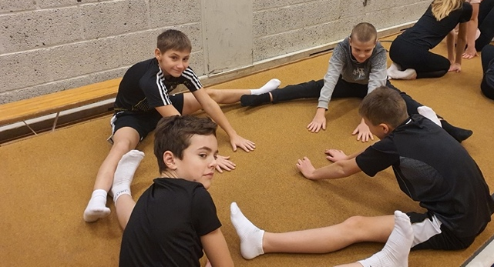
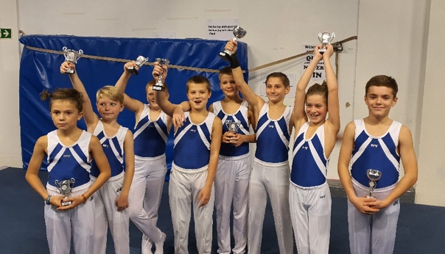

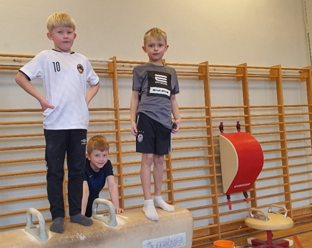

Parti: Trampett og tumbling

Instruktører vår
Hovedinstruktør: Simen Ystrøm og Ole Magnus Molteberg
Hjelpeinstruktører: Emil Wahlstrøm, Kristine Uldal og Katarina Andersen

Instruktører høst
Hovedinstruktør: Simen Ystrøm og Ole Magnus Molteberg
Hjelpeinstruktører: Mathias Kollegård og Kristine Uldal

Antall gymnaster: 18

Fokusområder: Trampett og tumbling

Litt om partiet: Gjennom turnåret 2022 har vi som et trampett- og tumblingparti nettopp hatt et hovedfokus på disse apparatene. Vi har her lagt ned tid i basisøvelser, samt jobbet videre med momenter som flikk-flakk og saltoer. Flere av gymnastene har begynt å mestre disse øvelsene svært godt og har gått videre til å gjøre både doble saltoer og salto med skru. I tillegg til disse apparatene har vi imidlertid også brukt tid på andre apparater og øvelser. Gymnastene har blant annet fått prøvd seg i akrobatikk, her begrenset til mindre krevende øvelser ettersom dette er nytt for mange. 2022 har vært fylt med både gode og morsomme treninger, hvor vi igjen har kunnet gjennomføre øktene slik vi gjorde før pandemien.

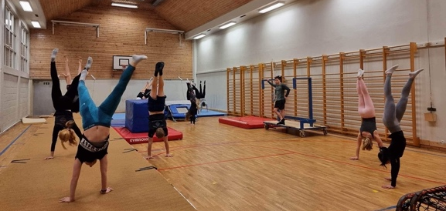

Parti: Turn for voksne

Instruktører høst
Hovedinstruktør: John Vegard Pedersen og Ole Magnus Molteberg

Antall gymnaster: 20

Fokusområder: Beherske alle turnapparater, både på jente og guttesiden. Samt ha trampett og tumbling + noe innslag av akrobatikk.

Litt om partiet: Dette partiet er et nytt konsept i Fredrikshalds Turnforening. En videreføring av det tidligere partiet oldboys. Første treningen ble unnagjort 27. september 2022. Turn voksen, skal det være blandet jenter og gutter fra 20 års alderen, med og uten turn erfaring. Maks 20 stk. Det er en meget blandet gruppe som trener hver torsdag. Vi instruktører prøver så godt det lar seg gjøre å tilrettelegge for alle gymnastene. Slik at alle får utbytte av treningene. Vi begynte med 60 min trening, men erfarte tidlig at tiden ikke strakk til. Treningstiden har blitt forlenget til 90 min. Igjennom treningshalvåret er det vært et godt oppmøte og god turnglede.



